**Náhrada nulového můstku 63A KERAMTECH**

1. **Situace:**

Společnost KERAMTECH ukončila výrobu nulových můstků 63A (typ PEN svorkovnice), tento materiál byl často používán v elektroinstalacích klientů společnosti ČEZ Distribuce, a. s. Po doprodání zásob, elektrikáři řeší problém, kterým jiným výrobkem tuto komponentu nahradit.

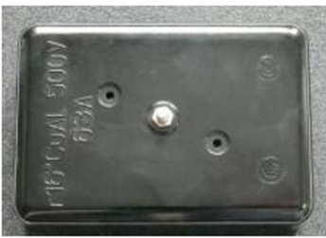

1. **Obecné požadavky dle Připojovacích podmínek nn na PEN svorkovnice:**

a) definovaný trvalý zatížitelný proud

b) definován min. a max. průřez a materiál (Cu, Al)

c) dostatečné krytí svorek (šroubů)

d) plombovatelnost

1. **Možné náhrady:**

Nulový můstek, jako součást elektroměrového rozváděče, je majetkem klienta a záleží na jeho zvážení, kterým prvkem svůj rozváděč osadí. Pro zjednodušení orientace můžeme uvést čtyři alternativy k nulovému můstku 63A od výrobce KERAMTECH**.**

* 1. **EPS 4 C s krytem**

|  |  |
| --- | --- |
| **EPS 4 C s krytem-2** | **EPS 4 C s krytem-3** |
| **EPS 4 C s krytem-1** |

Max. proudové zatížení 76A

Rozměry [mm] (šířka / výška / délka) 49 / 43 / 118

Připojitelnost viz tabulka níže

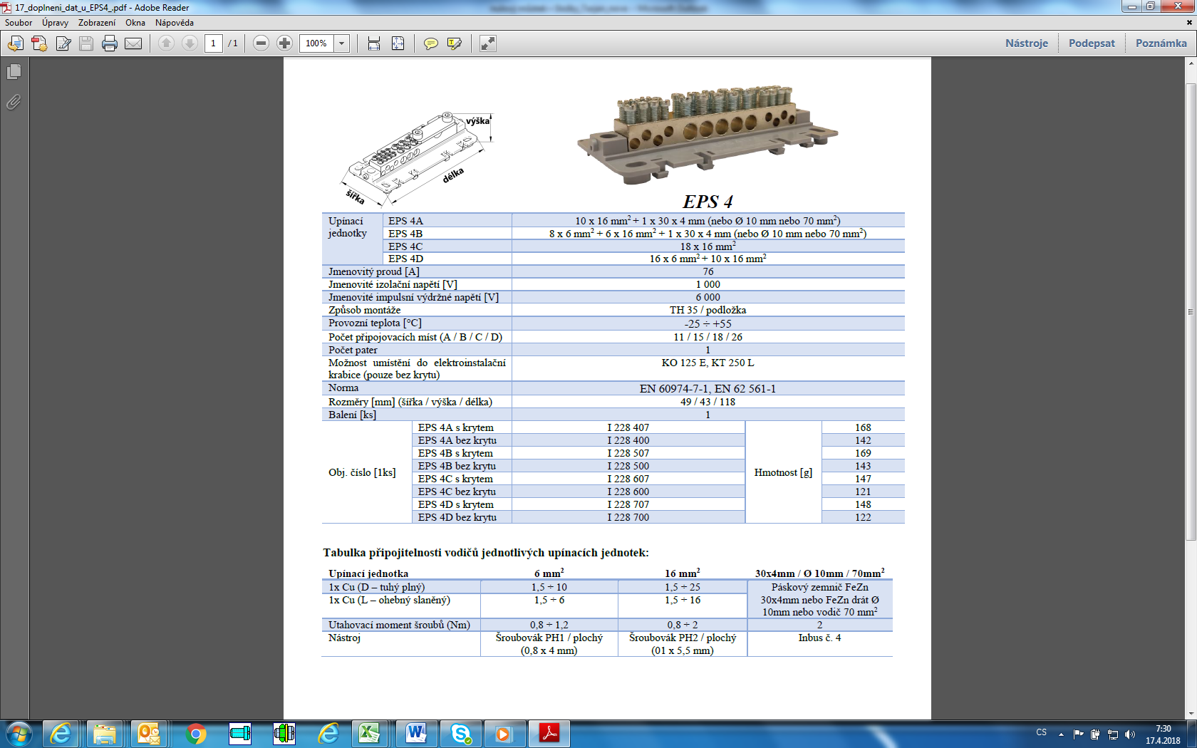

* 1. **Sběrná svorkovnice SPE 2 - nutno doobjednat kryt**

Max. proudové zatížení 232A

Připojitelnost /mm2/ 4x6 + 6x16 + 4x70

Rozměry /výška s krytem x délka x šířka /mm/: 71 x 125 x 60

|  |  |
| --- | --- |
|  | C:\CEZ\Dokumenty\MCS\PPnn\nulový mustek - 180326\obr\SPE2.png |
| Svorkovnice SPE2 bez krytu | Svorkovnice SPE2 s krytem |

* 1. **Záložní řešení - PEN svorkovnice v samostatné plombovatelné krabičce**

Krabička

Můstek: DIN lišta

Smontovaný celek je na následujících foto

|  |  |
| --- | --- |
| C:\CEZ\Dokumenty\MCS\PPnn\nulový mustek - 180326\obr\DIN 1.png | C:\CEZ\Dokumenty\MCS\PPnn\nulový mustek - 180326\obr\DIN 2.png |

* 1. **Záložní řešení - Kryt jističů s integrovanou svorkovnicí**

V tomto krytu jsou již dvě svorkovnice (každá po čtyřech svorkách pro vodič), další svorkovnice se dá doplnit a vejde se vedle hl. jističe i s jističem pro HDO. V odběrném místě by se demontovalo vše – hlavní jistič, jistič pro HDO a starý nulový můstek a místo toho by mohl být tento kryt.

**Tuto variantu lze použít i v případě nedostatku místa v ER**

|  |  |
| --- | --- |
| C:\CEZ\Dokumenty\MCS\PPnn\nulový mustek - 180326\obr\kryt 1.png | C:\CEZ\Dokumenty\MCS\PPnn\nulový mustek - 180326\obr\kryt 2.png |